第13课 对外开放格局的初步形成
【课标要求】
概述我国创办经济特区、兴办经济技术开发区、开辟沿海经济开放区和开发开放上海浦东的史实，分析我国对外开放格局初步形成的特点。
【自主预习】
一、经济特区的创办
1．创办
(1)1980年，深圳、珠海、汕头、厦门成为我国第一批经济特区。
(2)1988年，中国设立海南省，划出海南岛设置海南经济特区。
答案 敢为人先的精神。
2．特点
(1)有较大的经济管理权限。
(2)以吸收和利用外资为主。
(3)实行以社会主义公有制为主导的多元化经济所有制形式，经济活动以市场调节为主。
(4)对外商投资给予优惠和方便。
3．意义
(1)特区在发展外向型经济方面，成为全国排头兵。
(2)深圳成为“一夜崛起的城市”。
(3)对沿海地区实行外向型经济战略，具有探索和示范作用。
(4)特区的改革，为全国提供了宝贵经验。
INCLUDEPICTURE "E:\\吕芳\\2019\\同步\\最后一批\\历史 人教 必修2\\13\\左括.TIF" \* MERGEFORMATINET INCLUDEPICTURE "E:\\吕芳\\2019\\同步\\最后一批\\历史 人教 必修2\\13\\左括.TIF" \* MERGEFORMATINET INCLUDEPICTURE "G:\\教辅\\原创资料2\\2019-2020下必修二学案\\左括.TIF" \* MERGEFORMATINET 问题思考 INCLUDEPICTURE "E:\\吕芳\\2019\\同步\\最后一批\\历史 人教 必修2\\13\\右括.TIF" \* MERGEFORMATINET INCLUDEPICTURE "E:\\吕芳\\2019\\同步\\最后一批\\历史 人教 必修2\\13\\右括.TIF" \* MERGEFORMATINET INCLUDEPICTURE "G:\\教辅\\原创资料2\\2019-2020下必修二学案\\右括.TIF" \* MERGEFORMATINET
深圳市政府前的一座雕塑——拓荒牛，它体现了深圳人什么样的精神面貌？
INCLUDEPICTURE "E:\\吕芳\\2019\\同步\\最后一批\\历史 人教 必修2\\13\\R-99.TIF" \* MERGEFORMATINET INCLUDEPICTURE "E:\\吕芳\\2019\\同步\\最后一批\\历史 人教 必修2\\13\\R-99.TIF" \* MERGEFORMATINET INCLUDEPICTURE "G:\\教辅\\原创资料2\\2019-2020下必修二学案\\R-99.TIF" \* MERGEFORMATINET 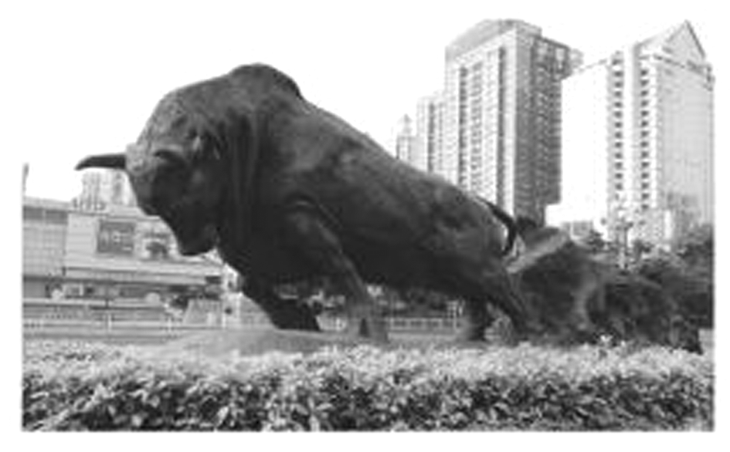
答案 敢为人先的精神。
二、沿海经济开放区的开辟
1．沿海港口城市的开放
(1)目的：加快利用外资、引进技术的步伐。
(2)概况：有天津、上海、福州、广州等14个沿海港口城市。
2．沿海经济开放区的开辟
(1)概况：1985年以后，长江三角洲、珠江三角洲、闽东南地区和环渤海地区相继开辟为沿海经济开放区。到1992年，沿海经济开放区已从南到北连成片，形成了沿海经济开放地带。
(2)作用：进一步深化了对外开放，带动了内地开发。
3．经济技术开发区的设立
(1)目的：引进外资，生产高新技术产品或加工出口产品。
(2)特点：汇集了优秀人才和先进技术，具有知识密集的特点。
(3)意义：是学习先进管理经验、提高管理水平的重要场所，也是了解国际行情的重要窗口。
【问题思考】
材料
1985年2月，中共中央、国务院决定把长江三角洲、珠江三角洲和闽南厦门、漳州、泉州三角地区开辟为沿海经济开放区。1988年3月，国务院进一步扩大了长江、珠江三角洲和闽南三角洲地区经济开放区的范围，并把辽东半岛、山东半岛、环渤海地区的一些市、县和沿海开放城市的所辖县列为沿海经济开放区。把这些地区开辟为经济开放区，既可以加快其自身的发展，也可带动内地的发展，并使沿海与内地形成优势互补、相得益彰的局面。
——摘编自《影响中国之60大事件：开辟沿海经济开放区》
材料表明了我国对外开放怎样的发展历程？
答案 “经济特区→沿海开放城市→沿海经济开放区→内地”逐步推进，初步形成了全方位、多层次、宽领域的对外开放新局面。
三、浦东的开发和开放
1．浦东的开发
(1)时间：1990年。
(2)目的：尽快把上海建成为国际经济、金融、贸易中心之一；带动长江三角洲和整个长江流域经济的新飞跃。
(3)条件：依靠上海长期积累的经济和社会文化基础；凭借独特的地理优势、交通优势、人才和产业优势。
(4)意义：浦东新区已成为上海新兴高科技产业和现代工业基地；成为上海新的经济增长点；成为中国20世纪90年代改革开放的重点和标志。
2．开放格局的形成
(1)表现：已形成经济特区、沿海开放城市、沿海开放区、沿江开放港口城市、沿边开放城镇、内地省会开放城市的开放体系。
(2)特点：全方位、多层次、宽领域。
[问题思考]过去上海有句谚语：“宁要浦西一张床，不要浦东一间房。”这种情形得到彻底改观应该是在什么时候？
答案 浦东开放开发以后。
【自主探究】
新时期我国对外开放的特点
史料一 1980年，建立第一批经济特区。1988年，设置海南经济特区。1984年，进一步开放大连等14个沿海港口城市。从1985年起，相继在长江三角洲、珠江三角洲、闽东南地区和环渤海地区开辟经济开放区。1990年^{⑤}，决定开发与开放上海浦东新区。
——《中国对外开放大事记》
[思考] 根据史料一，归纳新时期我国对外开放的特点。
【提示】史料一体现了我国对外开放从沿海到内地，由点到线再到面，逐步开放的特点。
史料二 浦东如果像深圳经济特区那样，早几年开发就好了。开发浦东这个影响就大了，不只是浦东的问题，是关系上海发展的问题，是利用上海这个基地发展长江三角洲和长江流域的问题。
——《视察上海时的谈话》(《邓小平文选》第三卷)
[思考] 根据史料二指出20世纪90年代，我国进一步对外开放的重要标志是什么？中央作出这一重大决策的目的何在？分析浦东的开发和开放有何历史意义？
【提示】 标志：浦东的开发与开放。 目的：进一步发展上海和利用上海这个基地发展长江三角洲和长江流域的经济。意义：浦东的开发和开放，促使上海迅速成为国际经济、金融、贸易中心之一，带动了长江三角洲和整个长江流域经济的新飞跃，是国家经济发展的重大战略步骤。
【自主检测】
1．邓小平说：“……总之，三十几年的经验是，关起门来搞建设是不行的，发展不起来。”上述材料反映的实质是( )
A．必须坚持实行对外开放政策
B．由于“人家封锁”，给中国带来困难
C．新中国成立后，曾长期实行“闭关自守”
D．关起门来搞建设是发展不起来的
【答案】 A
【解析】 邓小平的这次谈话是在20世纪80年代前期，此时正值我国改革开放。B、C、D三项都只是材料的表象。
2． 1979年1月，一封关于香港厂商要求回广州开设工厂的来信摘报送到了邓小平同志的办公室，邓小平读后当即表示：这种事，我看广东可以放手干。“放手干”的第一步是( )
A．设立经济特区 B．开放沿海港口城市
C．开辟沿海经济开放区 D．开发浦东地区
【答案】 A
【解析】 “放手干”的第一步即对外开放的第一步。1980年国家正式将“出口特区”定名为“经济特区”，广东的深圳、珠海、汕头和福建的厦门成为我国第一批经济特区，A项正确。
3．有一首歌的歌词写道：“1979年，那是一个春天，有一位老人在中国的南海边画了一个圈，神话般地崛起座座城，奇迹般地聚起座座金山……”这里“画了一个圈”是指( )
A．建立深圳等经济特区 B．建立环渤海经济开放区
C．开发上海浦东新区 D．开发河北雄安新区
【答案】 A
【解析】 抓住歌词中的“1979年”“中国的南海边”等关键词。
4．邓小平指出：“海南岛和台湾的面积差不多，那里有许多资源，有丰富铁矿，有石油天然气，还有橡胶和别的热带、亚热带作物。海南岛好好发展起来，是很了不起的。”由此可见，把海南设为经济特区主要是因为( )
A．海南最适宜于做经济特区
B．海南具有一定的区位优势
C．探索经济体制改革的需要
D．海南经济在全国比较发达
【答案】 B
【解析】 “海南岛和台湾的面积差不多，那里有许多资源，有……好好发展起来，是很了不起的”可见海南具有一定的区位优势，故B项正确。
5．(2019·临沂高一检测)袁庚(1917—2016)，被誉为“改革先锋”。1979年他开始担任深圳特区蛇口工业区管委会主任时，曾提出“时间就是金钱，效率就是生命”的口号。此口号( )
A．体现了经济特区开掘创新的实干精神
B．拉开了城市经济体制改革的大幕
C．突破了科学技术是第一生产力的论断
D．最早打破“吃大锅饭”的体制弊端
【答案】 A
【解析】 根据材料中“时间就是金钱，效率就是生命”的信息可以得出该口号体现了开放之初深圳特区积极创新，倡导实干的精神，故A项正确。
6．(2019·常州高一联考)1985年1月，国家决定把长江三角洲开辟为经济开放区，1988年4月又决定扩大该开放区的范围。国家作出该决定的主要目的是( )
A．建设对外开放的窗口和经济体制改革的试验田
B．配合浦东开发的进程，发挥其龙头、辐射作用
C．深化经济体制改革，树立外向型经济的排头兵
D．扩大对外开放，促进本地区经济发展并带动内地开发
【答案】 D
【解析】 国家把长江三角洲的开放范围扩大，说明是要深化对外开放，促进本地区经济的发展，故D项正确。
7．(2019·重庆高一联考)1987年9月，中共中央、国务院发出《关于建立海南省及其筹建工作的通知》：为有利于海南的统一开发建设，中央和广东在海南的企业、事业单位，原则上下放给海南省。这一措施( )
A．促进了海南经济特区的建立
B．开始打破传统计划经济体制
C．标志着海南经济特区的建立
D．启动了沿海经济开放区建设
【答案】 A
【解析】 根据所学知识可知，海南经济特区设立于1988年，而材料所述的通知是在1987年下发的，主要内容是增强海南管理自主权，这有利于海南省的改革开放，故选A项。
8．(2019·合肥高一检测)中共十一届三中全会以来，我国对外开放的步伐不断加快。20世纪80年代，国家在下图所示A地区采取的重大举措是( )
INCLUDEPICTURE "E:\\吕芳\\2019\\同步\\最后一批\\历史 人教 必修2\\13\\R-102.TIF" \* MERGEFORMATINET INCLUDEPICTURE "E:\\吕芳\\2019\\同步\\最后一批\\历史 人教 必修2\\13\\R-102.TIF" \* MERGEFORMATINET INCLUDEPICTURE "G:\\教辅\\原创资料2\\2019-2020下必修二学案\\R-102.TIF" \* MERGEFORMATINET 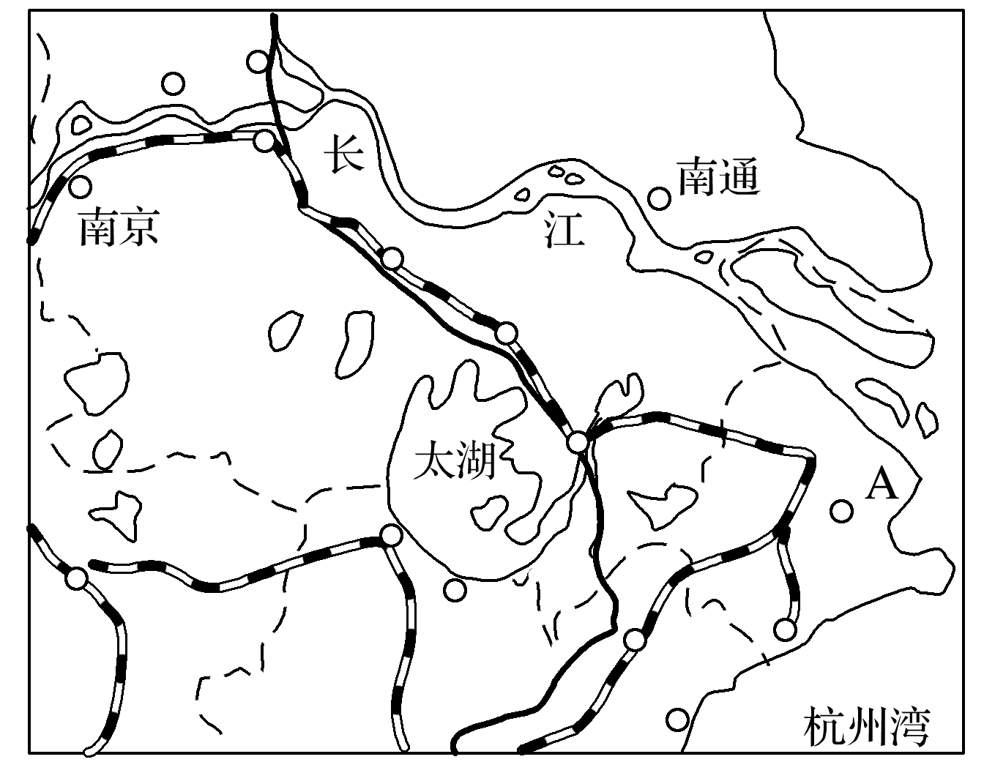
A．创办深圳等经济特区 B．开发与开放浦东地区
C．上海成为沿海开放城市 D．开辟闽东沿海经济开放区
【答案】 C
【解析】 据材料图片并结合所学知识可知，图中“A”处是上海，20世纪80年代上海成为沿海开放城市，故C项正确。图片并未涉及深圳，故A项错误；开发与开放浦东地区是在20世纪90年代，故B项错误；闽东沿海经济开放区应该在福建地区，图片未涉及，故D项错误。
9．由下面“1996年浦东新区固定资产投资结构表”可知( )
固定资产投资 | 百分比(%)
第一产业投资 | 0.4
第二产业投资 | 28.5
第三产业投资 | 71.1
A.浦东新区优先发展了农业
B．浦东新区优先发展高科技产业
C．浦东新区已经成为上海新的重工业基地
D．浦东新区是中国20世纪90年代改革开放的重点和标志
【答案】 B
【解析】 表格中第三产业的投资最多，说明与之相关的高科技产业发展最快。A、C两项分别是针对第一、第二产业，与表中数据信息不符，D项在材料中无体现。
10．20世纪90年代，有人把中国东部经济发展状态比作“满弓待发之箭”：“弓”喻指1984年国家开放的十四个沿海港口城市；“弦”喻指1996年全线通车的南北交通大动脉京九铁路。那么，“箭头”在今天看来喻指( )
A．深圳 B．宁波 C．海南 D．浦东
【答案】 D
【解析】 浦东在长江三角洲东缘，开发浦东在20世纪90年代，符合材料，故D项正确。
11． 1984年，全国首家地方性航空公司——厦门航空公司成立。这则材料说明经济特区在全国对外开放格局中处于( )
A．龙头地位 B．主体地位 C．中心地位 D．领导地位
【答案】 A
【解析】 依据材料中“全国首家地方性航空公司”等信息及所学知识可知，经济特区在对外开放的格局中起到了龙头的作用，带动开放的区域由沿海开放城市、沿海开放区，逐渐深入到内地。A项正确。
12．(2019·大连高一检测)邓小平在一次讲话中说：“大陆开放一些城市，允许一些外资进入，这是作为社会主义经济的补充，有利于社会主义社会生产力的发展。比如外资到上海去，当然不是整个上海都实行资本主义制度。”下列改革措施直接得益于此次讲话精神的是( )
A．实行家庭联产承包责任制 B．在川粤等省创设经济特区
C．城市兴办经济技术开发区 D．国企的现代企业制度改革
【答案】 C
【解析】 分析材料信息可以看出，邓小平在讲话中提出，在大陆的开放城市中允许引进外资、技术和先进管理经验，以此作为发展社会主义经济的补充；受此精神的影响，我国在开放城市中划出一定的区域，实行特定的经济政策，设立经济技术开发区，C项正确。
13．阅读下列材料，回答问题。
材料一 “特区是个窗口，是技术的窗口、管理的窗口、知识的窗口，也是对外政策的窗口。”“除现在的特区之外，可以考虑再开放几个港口城市，如大连、青岛……我们还要开发海南岛，如果能够把海南岛的经济迅速发展起来，那就是很大的胜利。”
——《办好经济特区，增加对外开放城市》
(《邓小平文选》第三卷)
材料二 1985年以后，国务院先后决定将长江三角洲、珠江三角洲、闽东南地区和环渤海地区开辟为沿海经济开放区。到1992年，沿海经济开放区已从南到北连成片，形成了沿海经济开放地带。
材料三 浦东如果像深圳经济特区那样，早几年开发就好了。开发浦东这个影响就大了，不只是浦东的问题，是关系上海发展的问题，是利用上海这个基地发展长江三角洲和长江流域的问题。
——《视察上海时的谈话》(《邓小平文选》第三卷)
(1)材料一中的“特区”是指哪里？主要分布在哪些省份？
(2)结合材料一、二和所学知识，概括指出沿海经济开放地带是如何形成的。
(3)材料三表明开发开放上海浦东的目的是什么？
【答案】 (1)深圳等经济特区。主要分布在广东省、福建省。
(2)形成：经济特区——沿海开放城市——沿海经济开放区——沿海经济开放地带。
(3)目的：以浦东开发开放为龙头，进一步开放长江沿岸城市，把上海建成国际经济、金融、贸易中心之一，带动长江三角洲和整个长江流域经济的新飞跃。
【体验高考】
1．（2017·上海高考·19）1979年4月，广东省领导向中央汇报：“我们省委讨论过……向中央给权，让广东先走一步，放手干。”“先走一步”是指实行( )
A．土地改革 B．农业合作化 C．包产到户 D．对外开放
【答案】D
【解析】土地改革是在解放战争时期和新中国成立初期，时间上与题干不符，故A项错误；农业合作化是在1953—1956年社会主义改造时期，时间上与题干不符，故B项错误；包产到户最早开始于1978年12月的安徽省凤阳县小岗村，之后在安徽、四川等省的一些地方在推进，故C项错误；1979年4月，广东省领导向中央汇报“让广东先走一步”，之后，中共中央、国务院批准广东、福建省委的报告，决定对这两个省的对外经济活动实行特殊政策和灵活措施，给予更多的自主权，故D项正确。
2.（2016·天津文综·10）1979年7月，中国通过了《中外合资经营企业法》，80年代相继颁布《涉外经济合同法》《外资企业法》和《中外合作经营企业法》等。这些文件的发布( )
A．表明中国已经融入世界经济体系 B．主要是为了发展市场经济
C．增强了政府对外开放政策的可信度 D．巩固了社会主义公有制经济
【答案】C
【解析】1979年和80年代中国刚刚开始实行改革开放，中国与世界联系逐渐密切，但不能体现中国已经融入世界经济体系，故A项错误；从材料提及的法规来看都是中外经济合作领域，可知这些文件不是为发展市场经济，故B项错误；以法律法规形式保障中外合作，反映出中国实现对外开放的可信程度以上升至法律层面，故C项正确；材料法律发展的是中外合资企业，不属于公有制经济，故D项错误。
3．（2016·北京文综·19）“走向世界丛书”于20世纪80年代开始出版，所收著作记录了近代国人亲历西方的见闻感言，如容闳的《西学东渐记》、康有为的《欧洲十一国游记》等，反响极大。该丛书的出版( )
①展现了近代国人走出国门、了解世界的历程
②改变了近代中国闭关锁国、盲目自大的局面
③为中国改革开放、融入世界提供了历史借鉴
④开创了中国独立自主的和平外交新局面
A．①② B．②③ C．①③ D．②④
【答案】C
【解析】容闳的《西学东渐记》、康有为的《欧洲十一国游记》记录了近代国人亲历西方的见闻感言，展现了近代国人走出国门、了解世界的历程，故①正确；近代中国闭关锁国是被列强用坚船利炮强行打开的，故②错误；近代学者文人了解世界的历程对当代中国实行改革开放、融入世界是有借鉴意义的，故③正确；新中国从诞生开始就奉行独立自主和平外交原则，70年代中美关系改善推动了外交新局面的到来，故④错误，选择C项符合题意。
4．（2016·海南单科·25）1979年7月，中共中央做出决定，要求广东和福建两省“发挥优越条件，抓紧当前有利的国际形势，先走一步”。其直接结果是( )
A．推行家庭联产承包责任制 B．设立经济特区
C．建立社会主义市场经济体制 D．开展国企改革
【答案】B
【解析】家庭联产承包责任制是从安徽开始的，与广东和福建省不符，故A项错误；1978年十一届三中全会后，确立了改革开放的方针，确定以广东和福建两省为基础建立经济特区对外开放，故B项正确；建立社会主义市场经济体制的目标是在十四大确定的，于1979年不符，故C项错误；国有企业改革全面开始于1984年，与1979年不符，故D项错误。
5．（2015·天津文综·8）天津经济技术开发区（泰达）是20世纪80年代国务院批准建立的首批国家级开发区之一。在全国国家级开发区、工业园区投资环境评价中，天津开发区已连续多年位居前列。当初其设立的主要目的是( )
A．服务于天津自由贸易区的建设
B．推动经济体制改革不断深化
C．引进外资，生产高新技术产品或出口产品
D．加强天津对内地的辐射作用
【答案】C
【解析】天津经济技术开发区成立于80年代，而天津自由贸易区则获批于2015年，故A
项错误；材料涉及到的是对外开放而不是对内改革，故B项错误；设立经济技术开发区的目的是为了引进外资，生产高新技术或出口产品，故C项正确；经济技术开发区的目的并不是为了辐射内地经济，故D项错误。

